製品情報比較表（案）
 | 後 発 品 | 先 発 品
会 社 名 | 第一三共エスファ株式会社
製 品 名 | リナグリプチン錠5mg「ダイト」 | トラゼンタ錠5mg
薬 価  （2026年8月17日時点） | 薬価基準未収載 | 116.10円
規 格 | 1錠中リナグリプチン水和物5.1mg  （リナグリプチンとして5mg） | 1錠中リナグリプチン5mg
添加剤 | D-マンニトール、トウモロコシデンプン、クロスポビドン、ポリビニルアルコール・アクリル酸・メタクリル酸メチル共重合体、ステアリン酸カルシウム、ヒプロメロース、ヒドロキシプロピルセルロース、酸化チタン、タルク、三二酸化鉄、その他1成分 | D-マンニトール、部分アルファー化デンプン、トウモロコシデンプン、コポビドン、ステアリン酸マグネシウム、ヒプロメロース、酸化チタン、タルク、マクロゴール6000NF、三二酸化鉄
薬効分類名 | 胆汁排泄型選択的DPP-4阻害剤  －2型糖尿病治療剤－
効能又は効果 | 2型糖尿病
用法及び用量 | 通常、成人にはリナグリプチンとして5mgを1日1回経口投与する。
製品の性状 | 淡赤色のフィルムコーティング錠  識別コード：リナグリプチン 5 ダイト | 淡赤色のフィルムコート錠  直径：約8mm  厚さ：約3.5mm  重量：約185mg
  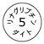 | 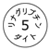 | 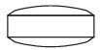 | 直径：8.1mm  厚さ：3.5mm  質量：175mg
先発品との  同等性 | 溶出試験（試験条件：pH6.8/50rpm）  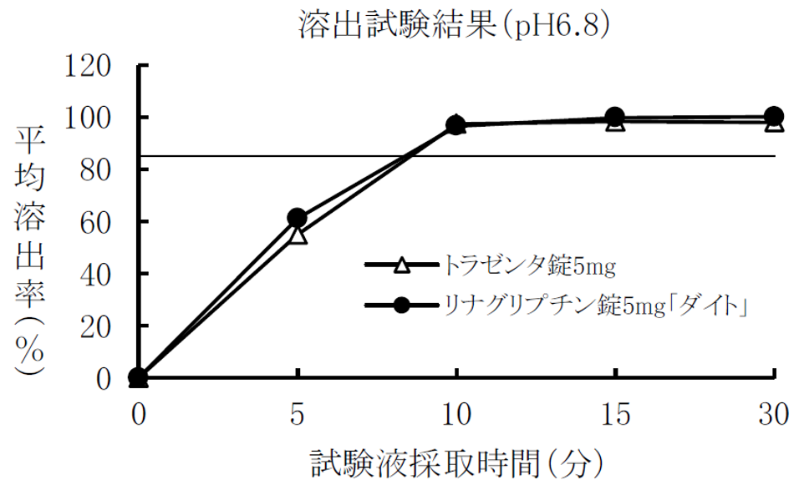 | 生物学的同等性試験（健康成人男子、絶食時）  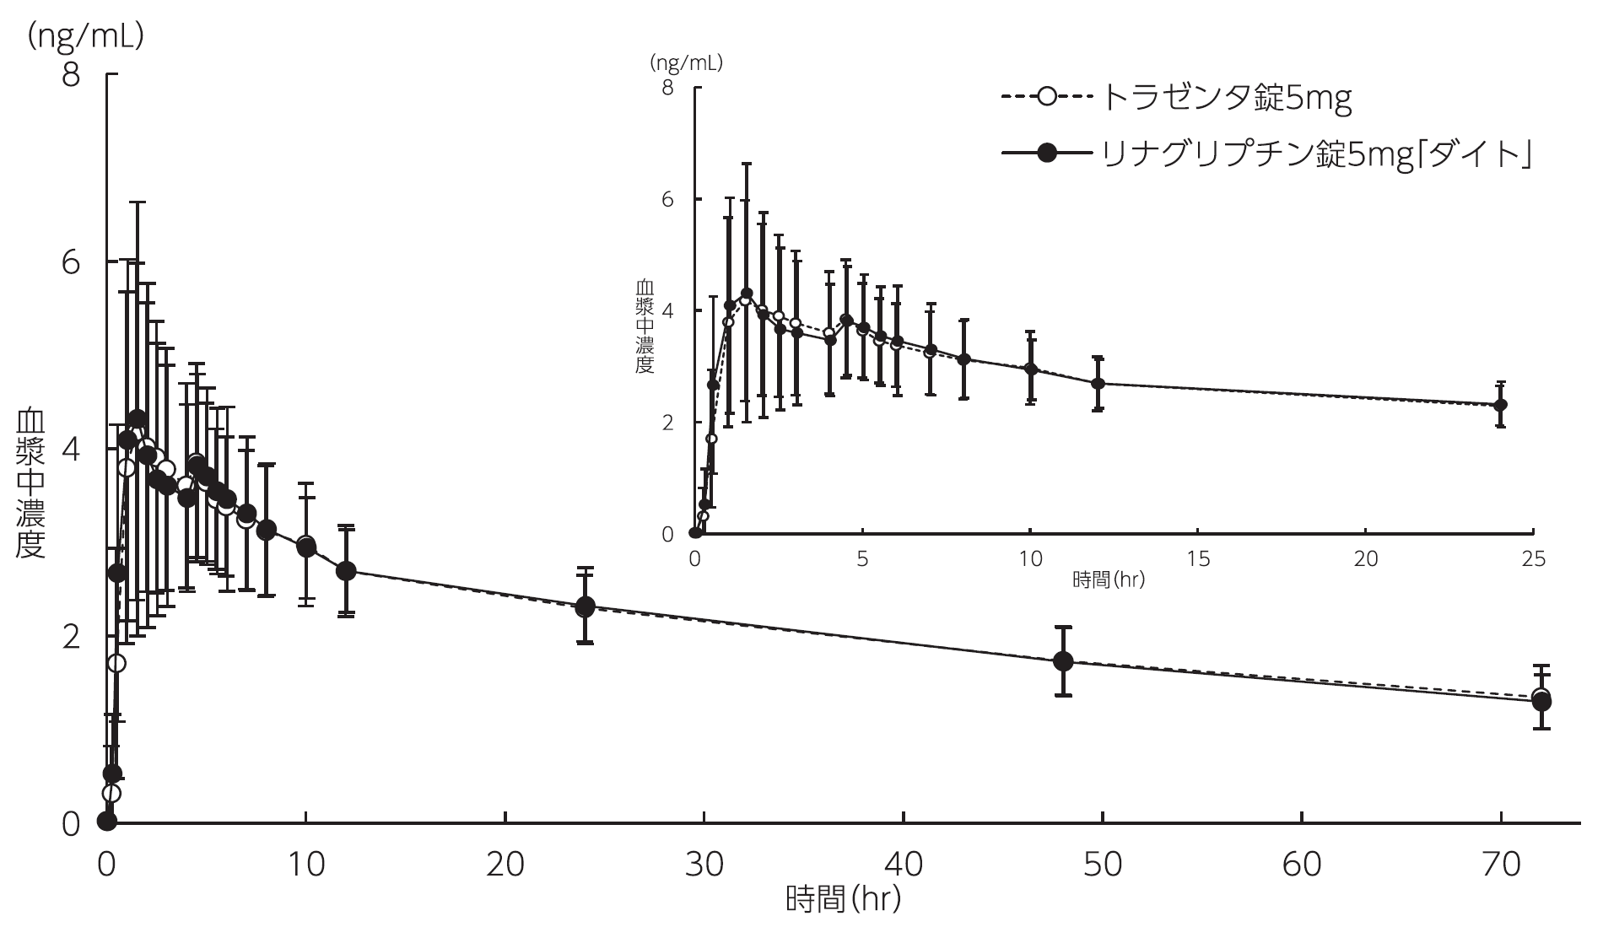
先発品との  同等性 | 「後発医薬品の生物学的同等性試験ガイドライン」に基づき判定した結果、リナグリプチン錠5mg「ダイト」と標準製剤（トラゼンタ錠5mg）の溶出挙動は類似していると判定された。 | 「後発医薬品の生物学的同等性試験ガイドライン」に基づき判定した結果、リナグリプチン錠5mg「ダイト」とトラゼンタ錠5mgの生物学的同等性が確認された。
備考
担当者、連絡先
2026年9月

